Proposition de séquence : La personne.

Niveau 6ème | Séquence : La personne |  | Durée : 6,5h
Domaine | Le nom, la vie, le sang
Objectifs | -Définir la notion de personne.  -Se situer dans la famille, dans le clan, au-delà du clan.
Attendus de fin de séquence | -Comprendre la notion de personne.  -Comprendre l’importance de chacun dans la société traditionnelle kanak (père, mère, oncle utérin, fille, garçon).
Séances | Problématique | Objectifs | Notions
1 : Mon nom.  Activité I : Le nom et la terre (55’)  Activité II : Fille ou garçon, quelle  représentation ? (55’) | Qui suis-je ? D’où viens- je ? | -Situer l’enfant au sein de la société kanak.  -Comprendre la relation entre l’individu et la  terre, l’importance du nom.  -Comprendre la notion de personne en tant que notion relationnelle et non individuelle. | Nom – clan – filiation - société patriarcale – lien à la terre.
2 : Mon sang, ma vie.  Activité I : Maman, source de vie (55’)  Activité II : Tonton, insufflateur de vie (55’) | De qui ai-je le sang et la vie ? Quelles personnes me transmettent le sang et la vie ? | -Comprendre que la  mère est à l’origine de la vie.  -Comprendre que de ce fait, le sang provient des oncles utérins qui ont la responsabilité de suivre et de veiller au parcours de l’individu, de la naissance à la mort. | Mère – oncle utérin – sang – soufle de vie – moments marquants (naissance, mariage, deuil).
3 : Ma famille, mon clan.  Activité I : Ma maison, mon clan, ma chefferie (55’)  Activité II : Mon arbre généalogique (55’) Tâche finale.  Evaluation (30’) | Qui sont les membres de ma famille ? de mon clan ? | -Apprendre à l’enfant à reconnaître ce qui le  distingue des autres et à se faire reconnaître comme personne, à vivre avec les membres de sa famille.  -Se positionner dans sa lignée paternelle et maternelle. | Personne à part entière – famille – clan – clan  allié – chefferie.

Séquence 1 : La personne : le nom, la vie, le sang (6,5h)
Séance 1 : Mon nom.

Qui suis-je ? D’où viens-je ?
Objectifs :
-Situer l’enfant au sein de la société kanak.
-Comprendre la relation entre l’individu et la terre, l’importance du nom.
-Comprendre la notion de personne en tant que notion relationnelle et non individuelle. Notions : nom – clan – filiation - société patriarcale – lien à la terre.

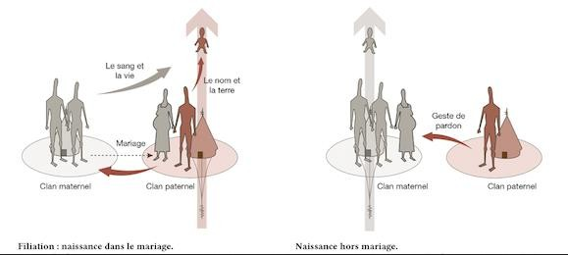
Activité I : Le nom et la terre.
Document 1 : L’origine du nom et le lien à la terre.
Être membre d’une société c’est appartenir à une maison, à ma maison. La maison supposant un ancrage, toutes les relations [qui en découlent] vont supposer un lien à la terre. Le lien à la terre est un élément clé non seulement de l’identité de chaque personne kanak mais aussi de toutes les relations qu’il va nouer avec l’extérieur.
Le lien à la terre est donné par le nom du clan* auquel on appartient, qui est généralement le clan paternel.
Clan* : regroupe toutes les lignées qui se revendiquent d’un ancêtre-esprit commun.
Extrait de l’interview de Patrice Godin sur l’origine du nom et le lien à la terre, Malette EFCK.
Sébastien Lebègue, Coutume kanak, 2018
Document 2 : Filiation dans et hors mariage
Document 3 : L’importance du nom.
L’enfant est porté par sa mère puis le nom est donné par le père, sa famille et son clan. C’est le nom qui lui donne sa place, sa fonction sociale et l’accès à la terre.
www.adraf.nc

« Le nom [donne à l’enfant] de la visibilité au sein de la société ».
Sarra Mejeri, www.la1ere.franceinfo.fr, 22 juin 2025.

« La société kanak est patriarcale. […] Chaque enfant, fille ou garçon, qui naît dans la société kanak, reçoit de sa filiation patriarcale le nom et la terre. […] Le prénom Kanak […] revient de manière cyclique dans les membres du clan. Ainsi l’esprit de l’ancêtre accompagnera le nouveau-né dans sa vie et lui apportera une part de son aura ».

Sébastien Lebègue, Coutume kanak, 2018
Questionnaire :
Documents 1 et 2 :
- Dans la société kanak, de qui l’enfant reçoit-il son nom ?
- Si l’enfant naît hors mariage, le père et sa famille doivent effectuer une coutume. Surligne dans le document 2 le nom de cette coutume. Quel mot peut aussi remplacer le mot « coutume » ?
- Peut-on dissocier le nom et la terre ? Justifie.
Document 3 :
- Pourquoi le nom est-il aussi important ?
- Que signifie le passage souligné ?
- As-tu un prénom kanak ? Si oui, de qui le tiens-tu ?
- Pourquoi le prénom kanak revient-il de façon récurrente au fil des générations ?
Résumé : En quelques lignes, explique l’importance du nom dans l’identité de l’enfant kanak. Tu utiliseras les termes suivants : nom – terre – clan – père – identité.

Activité II : Fille ou garçon, quelle représentation ?
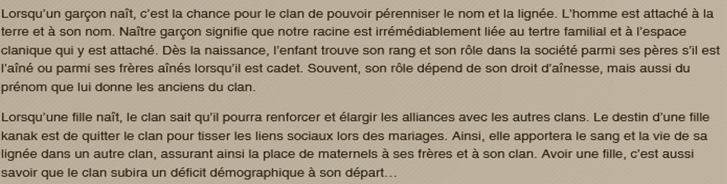
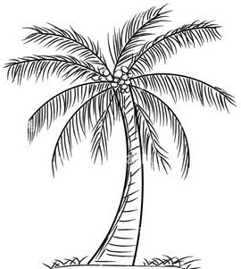
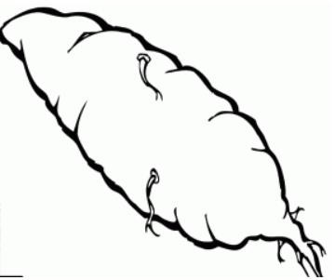
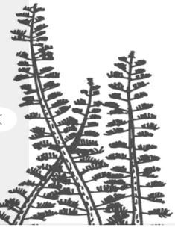
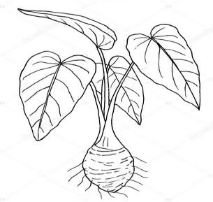
Document 1 : Des rôles distincts, complémentaires.

Sébastien Lebègue, Coutume kanak, 2018
Document 2 : Les chemins coutumiers lient les clans.

La femme est la porte qui s’ouvre sur un autre clan. Le mariage est l’occasion de tisser des alliances et de
générer des chemins coutumiers qui tissent la société kanak dans son ensemble.

D’après www.coutume-kanak.com, ADCK, CCT.
Document 3 : Le cycle de la personne.
La femme est l’être qui donne la vie. Une fille ou une femme a pour symbole végétal et naturel, le taro d’eau, le cocotier et l’eau. Elle est source de vie et de fertilité. […] Elle est la valeur absolue pour la paix et la prospérité.

L’homme a autorité sur la terre. Un garçon ou un homme a pour symbole la sagaie, le casse-tête, le sapin, l’igname. […] Il est et assume la réputation et l’honneur du clan.

Extrait de la Charte du peuple Kanak, www.senat- coutumier.nc ,2014
Document 4 : Les symboles végétaux masculins et féminins dans la société kanak :
Questionnaire :
Documents 1 et 2 :
- Que signifie naître garçon ?
- Que signifie naître fille ?
Documents 3 et 4 :
- Dans le document 4, colorie les symboles végétaux représentant la femme en vert. Explique pourquoi ils symbolisent la femme.
- Colorie les symboles végétaux représentant l’homme en orange. Explique pourquoi ils symbolisent l’homme.
Résumé : En quelques lignes, décris la responsabilité d’une personne, selon qu’elle soit née fille ou garçon.

Séance 2 : Mon sang, ma vie.

De qui ai-je le sang et la vie ? Quelles personnes nous transmettent le sang et la vie ?

Objectifs :
-Comprendre que la mère est à l’origine de la vie.
-Comprendre que de ce fait, le sang provient des oncles utérins qui ont la responsabilité de suivre et de veiller au
parcours de l’individu, de la naissance à la mort.

Notions : mère – oncle utérin – sang – souffle de vie – moments marquants (naissance, mariage, deuil).

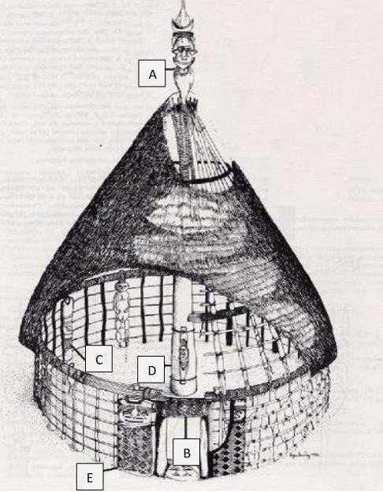
Activité I : Maman, source de vie.
Document 1 : La femme, être sacré.

La femme est l’être sacré qui donne la vie. […] Elle est source de vie et de fertilité. Elle est la source de nouvelles
alliances et le lien entre les clans et entre les générations. Elle est la valeur absolue pour la paix et la prospérité.

Extrait de la Charte du peuple Kanak, www.senat-coutumier.nc , 2014.
Document 2 : La femme, le sang et la vie.
Le sang et la vie de chaque individu, homme ou femme, lui viennent de sa filiation matriarcale et de la lignée de ses oncles utérins. […] Le devenir de la femme est de quitter sa tribu pour tisser les liens de la société […]. Elle joue le rôle de cohésion sociale dans les relations inter-claniques et celui de « matrice » de la société en apportant le sang et la vie au clan de l’homme par la procréation sur sa nouvelle terre d’adoption.

Sébastien Lebègue, Coutume kanak, 2018
Document 3 : La femme, symbole de liens dans la case traditionnelle.

F
A : Flèche faîtière, représente le
frère aîné ou l’ancêtre.
B : Linteau, abrite les magies de
protection et oblige à s’abaisser.
C : Poteaux de tour de case, représentent les clans.

D : Poteau central, représente le chef ou le père.

E : Chambranles, représentent les gardiens protecteurs de la case.
F : Lianes, représentent la femme, la mère qui attache les clans, solidifie l’assise de la case.
Questionnaire :
Document 1 :
- De quoi la femme est-elle la source ?
- Explique le passage souligné.
Document 2 :
- Relève les termes qui se rapportent au don de la vie et à la maman.

Document 3 :
- Dans la case traditionnelle, quel élément représente la femme ? Pourquoi ?
Résumé : En quelques lignes, décris le rôle et l’importance de la femme dans la société kanak traditionnelle.

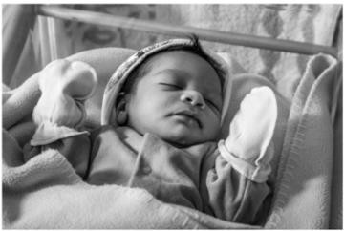
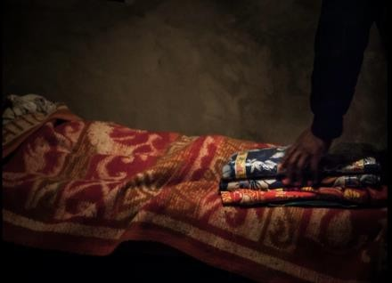
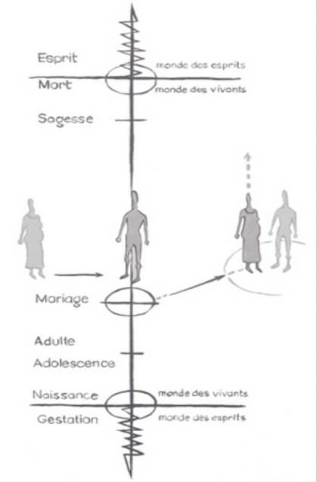
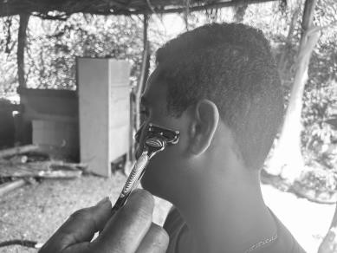
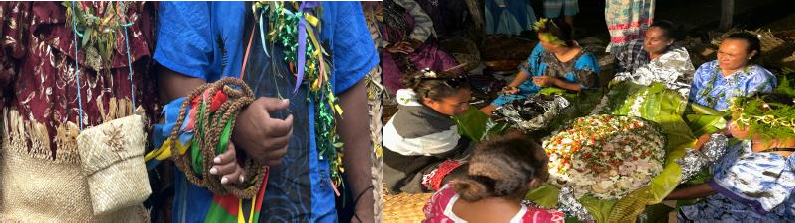
Activité II : Tonton, insufflateur de vie.
Document 1 : Le sang, le lien à l’once utérin.
Le sang est sacré parce que c’est par lui que le lien à l’ancêtre et au monde obscur et fécond est maintenu. Le sang qui coule dans les veines d’un individu, provient de l’oncle maternel. […]
L’oncle maternel a des obligations vis-à-vis de son neveu mais surtout, le clan paternel a une dette envers le clan maternel.
Guide pour l’enseignement des éléments fondamentaux de la culture kanak, www.denc.gouv.nc
Document 2 : Le souffle de vie.
L’enfant à la naissance, reçoit le souffle de la vie de son oncle maternel. Il intègre l’esprit de l’ancêtre avant de recevoir par la suite du clan paternel ou maternel son nom.
[…] L’oncle maternel [a] la responsabilité de suivre [l’individu] et de veiller sur son parcours de la naissance à la mort.
Extrait de la Charte du peuple Kanak, www.senat-coutumier.nc , 2014.
Le don de la vie revient à l’oncle maternel (au « tonton ») qui souffle sur les organes du nouveau-né (le nez, les oreilles), pour la lui insuffler. […] Il aura toujours une position sacrée pour l’individu. On lui doit un respect spécial et il prend une place […] prédominante dans toutes les cérémonies coutumières.
Sébastien Lebègue, Coutume kanak, 2018

La vie est symboliquement insufflée à l’enfant par l’oncle maternel. L’enfant intègre l’esprit de l’ancêtre et reçoit le nom et la terre de son clan paternel.
Document 3 : Une présence à tous les moments forts de
la vie d’une personne.
Le jour du mariage, l’oncle maternel attache symboliquement les mains des époux et se porte garant
de leur consentement. Sur l’île d’Ouvéa, le clan de l’oncle utérin confectionne le grand bougna des mariés, symbolisant leur premier repas marital.
Sébastien Lebègue, Coutume kanak, 2018

Le premier rasage marque l’entrée dans le monde adulte. Il est effectué par l’oncle maternel.

L’oncle maternel reprend le soufle de vie. C’est le clan de l’oncle utérin qui procède à la mise en bière du défunt et à l’enterrement. Tout ce qui a appartenu au défunt revient à l’oncle utérin.

Questionnaire :
Documents 1 et 2 :
- De qui l’enfant reçoit-il le souffle de vie ?
- A quel esprit ce souffle le lie-t-il ?
- Dans certaines régions de la Nouvelle-Calédonie, comment l’oncle maternel insuffle-t-il la vie à l’enfant qui vient de naitre ?
Documents 2 et 3 :
- Quelle est la responsabilité de l’oncle maternel ?
- Lors de quelles cérémonies a-t-il une place prédominante ?

Résumé : En quelques lignes, explique pourquoi l’oncle maternel a une place très importante dans la vie du Kanak.

Séance 3 : Ma famille, mon clan.

Qui sont les membres de ma famille, de mon clan ?
Objectifs :
-Apprendre à l’enfant à reconnaître ce qui le distingue des autres et à se faire reconnaître comme personne, à vivre avec les membres de sa famille.
-Se positionner dans sa lignée paternelle et maternelle.
-Notions : personne à part entière – famille – clan – clan allié – chefferie.

Activité I : Ma maison, mon clan, ma chefferie.
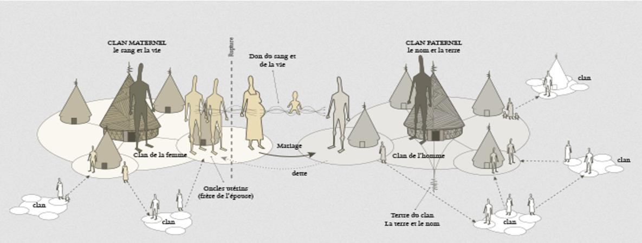
Document 1 : Des relations sociales perpétuelles.
Toutes les relations sociales supposent que j’appartiens à la maison de mon père. Mais je suis (aussi) sorti de la maison de ma mère, qui est elle-même sortie de la maison de son père, et de sa propre mère. Les liens avec les grands-mères, avec les arrières grands-parents sont des liens qui sont conservés et tous supposent des liens à la terre qui ne sont pas du même ordre. Il y a une hiérarchie des liens à la terre. Le lien principal est donné par le père. […] Chaque clan a une histoire […]. L’ensemble de l’identité du clan suppose un lien à la terre mais aussi avec l’esprit du sol ; ce qui est appelé traditionnellement en français le totem ou l’esprit ancestral.
Extrait de l’interview de Patrice Godin sur l’origine du nom et le lien à la terre, Malette EFCK.
Document 2 : Le clan, cellule de base de la société kanak traditionnelle.
Les clans sont les lignées familiales ayant un ancêtre commun. Cet ancêtre commun est à l’origine du discours généalogique et du mythe fondateur et il est l’origine des mémoires des membres du clan.
[…] Le village kanak traditionnel comportait plusieurs clans. Les clans dits terriens ont leur tertre d’origine sur leur propre territoire coutumier. Les clans qui se sont intégrés à d’autres sont dits « assis ».
Chaque clan avait généralement des responsabilités propres en fonction de sa position sociale. Il y avait le clan de l’aîné (chef), le clan porte-parole, le clan gardien, le clan nourricier. Chaque clan est dépositaire d’un savoir et a son propre totem animal et végétal.
D’après www.coutume-kanak.com, ADCK, CCT.
Document 3 : Une organisation sociale à plusieurs niveaux.
La société kanak repose sur plusieurs niveaux d’organisation :
- Le niveau familial et intra-clanique concerne en général deux à trois générations : le grand-père, le père et le petit fils. C ‘est le lieu où naît la vie, le lien intime avec la nature, le lieu où la vie nous berce, le lieu de l’affection. C’est l’espace où on découvre, où on apprend, l’espace racine, ciment et ossature de la société kanak.
- Le niveau clanique regroupe les branches et les Maisons au-delà de la troisième génération et en référence
à l’ancêtre commun.
- Le niveau inter clanique ou chefferie, regroupe les clans selon leurs affinités et fonctions dans
l’organisation sociale de la chefferie ou de la grande chefferie.
- Le niveau inter chefferie correspond aux relations d’alliances entre les chefferies limitrophes dans une
région donnée.
Extrait de la Charte du peuple kanak, www.senat-coutumier.nc , 2014
Document 4 : Schéma sur les différents types de liens (Sébastien Lebègue, Coutume kanak, 2018).
Le clan maternel est souvent issu d’une autre chefferie que celle du clan paternel.

Questionnaire :
Document 1 :
- Pourquoi les relations de la personne Kanak ne s’arrêtent-elles pas à la maison de son père uniquement ?
- Rappelle par qui le lien à la terre est-il donné ?
- L’identité d’un clan suppose deux liens ; lesquels ?
- Dans l’encadré ci-dessous, colorie :
  - en bleu les totems qui se rapportent aux clans de la mer ;
  - en vert les totems qui se rapportent aux clans de la terre .
Document 2 :
- Relève la définition de clan.
- Qui est à l’origine des clans ?
- Retrouve dans le texte la définition de clans terriens et de clans assis.
- A l’aide du document 2, justifie cette affirmation : Chaque clan joue un rôle et dispose de savoirs particuliers.
Documents 3 et 4 :
- Surligne dans le document 3 les quatre niveaux d’organisation de la société kanak.
- Sur le document 4, identifie par un cercle rouge, le premier niveau, par un cercle bleu le deuxième niveau, par un cercle orange le troisième niveau et par un cercle vert le quatrième niveau.
Résumé : En quelques lignes, explique comment est organisée la société kanak traditionnelle. Tu pourras utiliser les termes suivants : maison – clan – chefferie – totem.
Pour le prochain cours : Raconte le mythe d’origine de ton clan, ou recherche et raconte le mythe d’origine d’un clan ou d’une région de la Nouvelle-Calédonie.
Recherche également le nom de ton clan et ton totem.

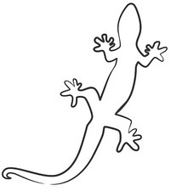
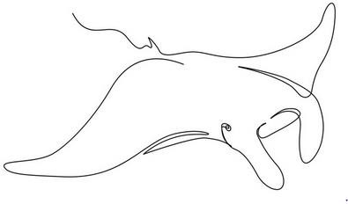
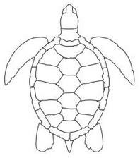
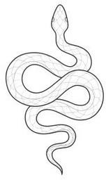
Les totems :

Activité II : Mon arbre généalogique.
Rappel :
En tant que personne, je suis un individu à part entière, mais j’existe également par rapport à ma famille, à
mon clan, à ma terre.

Réalise l’arbre généalogique de ta « maison » et nomme ton clan paternel et le clan d’origine de ta maman, celui de tes oncles utérins. Pour tes frères et sœurs, rajoute le nombre de vignettes nécessaires. Si tu arrives à remonter plus haut dans ton arbre généalogique, tu peux le reproduire sur une feuille, rajouter les frères et sœurs de papa et maman et le coller ensuite dans ton cahier.
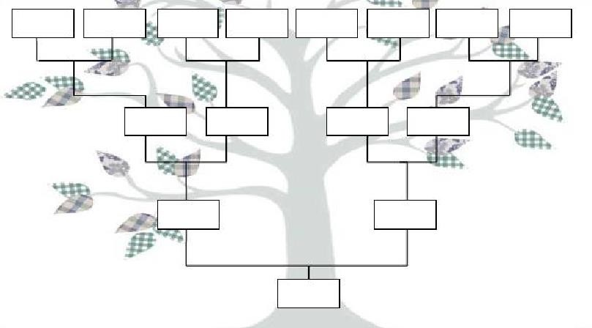
Clan d’origine de maman
Clan paternel

ANNEXES
Séquence 1 : La personne : le nom, la vie, le sang. (6,5h) Séance 1 : Mon nom.
Qui suis-je ? D’où viens-je ?

Objectifs :
-Situer l’enfant au sein de la société kanak.
-Comprendre la relation entre l’individu et la terre, l’importance du nom.
-Comprendre la notion de personne en tant que notion relationnelle et non individuelle. Notions : nom – clan – filiation - société patriarcale – lien à la terre.

Activité I : Le nom et la terre.
Corrigé :
- Dans la société kanak, l’enfant reçoit le nom de son père, de son clan paternel.
- Si l’enfant naît hors-mariage, le père et sa famille doivent effectuer un geste de pardon. En iaai, on parle de « Tubwe wanakat », « couvrir l’enfant » de façon à s’excuser de la conception hors-mariage mais aussi le couvrir pour le réserver en quelque sorte pour que le jour du mariage, l’enfant revienne pleinement au clan paternel.
Le mot qui peut aussi remplace le mot « coutume » est « geste ». Le geste est toujours accompagné de
paroles. Ici, il s’agit de paroles de pardon.
- Le nom est indissociable de la terre car le lien à la terre est un « élément clé » de l’identité du Kanak. En
effet, la terre est liée à un nom, un clan, un ancêtre-commun.
- Le nom est important car il donne la place, la fonction sociale et l’accès à la terre.
- Le passage souligné signifie que le nom permet à la personne d’exister. Je suis parce que nous sommes.
- ….
- Le prénom kanak revient continuellement car il appartient à un ancêtre et son esprit accompagnera
l’enfant, la personne dans sa vie et lui apportera une partie de son aura.
Résumé :
Dans la société kanak, une personne est toujours identifiée à son groupe social. Ce qui lie l’enfant à sa famille, son clan et sa terre est son nom. Celui-ci rappelle l’origine de la personne et la raison pour laquelle il est situé, posé à un endroit précis de la tribu. L’enfant reçoit son nom de son père. Son nom lui donne sa place et sa fonction au sein de son clan et de sa tribu.
Ou
Dans la société kanak, je suis toujours identifié(e) à mon groupe social. Ce qui me lie à mon clan, à ma terre, c’est mon nom. Il rappelle mes origines et la raison pour laquelle je suis posé(e) à un endroit précis dans la tribu. Je reçois mon nom de mon père. Mon nom me donne ma place et ma fonction au sein de mon clan et de ma tribu.
Vocabulaire :
Clan : regroupe toutes les lignées qui se revendiquent d’un ancêtre-esprit commun. Tribu : village kanak traditionnel.
Père : celui qui transmet le nom.

Activité II : Fille ou garçon, quelle représentation ?
Corrigé :
- Naître garçon signifie pérenniser le nom et la lignée. Cela assure au clan paternel la continuité du nom.
- Naître fille signifie élargir les alliances avec les autres clans car la fille est amenée à quitter son clan pour tisser des liens avec le clan de son futur mari, lui-même issu de son clan paternel mais ayant également un lien fort avec son clan maternel.
- Le taro d’eau et le cocotier symbolisent la femme car ils sont tous deux nourrissants et hydratants. L’eau
est symbole de vie et la femme est source de vie et de fertilité.
- Le sapin et l’igname symbolisent l’homme car ils sont imposants, forts et secs.

Résumé :
Un garçon assure la continuité, la pérennité du nom de son clan paternel. Il est symbole de force et d’assurance. La fille quant à elle fera le lien avec un autre clan que le sien, lorsqu’elle se mariera. Source de vie et de fertilité, elle assurera la descendance de son futur clan.

Séance 2 : Mon sang, ma vie.
De qui ai-je le sang et la vie ? Quelles personnes nous transmettent le sang et la vie ?

Objectifs :
-Comprendre que la mère est à l’origine de la vie.
-Comprendre que de ce fait, le sang provient des oncles utérins qui ont la responsabilité de suivre et de
veiller au parcours de l’individu, de la naissance à la mort.
Notions : mère – oncle utérin – sang – souffle de vie – moments marquants (naissance, mariage, deuil).

Activité I : Maman, source de vie.
Corrigé :
- La femme est source de vie et de fertilité.
- Ce passage signifie que la femme tisse les liens et les relations entre les familles, entre les clans et que de ce fait, elle apporte la sérénité et la paix entre deux clans si tant est qu’il y ait eu des conflits entre ces deux entités. La paix installée laisse la porte ouverte à la prospérité.
- Les termes se rapportant au don de la vie sont : sang, vie, filiation matriarcale, oncles utérins, matrice, procréation.
- Les lianes représentent la femme, car les lianes attachent tous les poteaux de tour de case, les solives et les gaulettes entre eux. Ces lianes permettent aux différents éléments de la case d’être liés et d’avoir une assise solide. C’est le rôle de la femme qui tisse les liens entre les différents clans, qui assure une bonne assise des clans pour une paix et une prospérité durable.
Résumé :
Dans la société kanak traditionnelle, la mère est source de vie et de fertilité. Elle assure la continuité du nom de son époux en donnant la vie. Elle joue également un rôle de cohésion sociale car en se mariant dans le clan de son époux, elle tisse des liens entre son clan d’origine et les clans alliés ainsi que le clan de son époux et les clans alliés à celui-ci.
Vocabulaire :
La mère : celle qui donne le sang et la vie.

Activité II : L’oncle utérin, insufflateur de vie.
Corrigé :
- L’enfant reçoit le souffle de vie de son oncle maternel.
- Ce souffle le lie à l’esprit de l’ancêtre. Il lui permet d’exister au sein du clan.
- L’oncle maternel insuffle la vie à l’enfant qui vient de naitre en soufflant dans son nez et dans ses oreilles.
- La responsabilité de l’oncle maternel est de veiller au parcours de l’individu de la naissance à la mort.
- L’oncle maternel a une place prédominante lors de la naissance, du premier rasage, du mariage et de la mort.
Résumé :
L’oncle maternel aussi appelé oncle utérin a une place très importante dans la vie du jeune Kanak car le sang qui coule dans les veines de l’enfant est celui de la maman, et par extension, celui de ses frères, de son clan paternel ; clan utérin de l’enfant qui vient de naître. Il insuffle la vie, est présent lors des moments clés de la vie de l’individu et reprend le souffle en fin de vie. Le sang est sacré, un individu ne peut pas se blesser et montrer son sang à ses oncles maternels. Dans ce cas, une coutume de pardon est effectuée pour s’excuser de ce malheureux événement.

Vocabulaire :
Oncle utérin : qui donne et reprend le souffle de vie.

Séance 3 : Ma famille, mon clan.

Qui sont les membres de ma famille, de mon clan ?

Objectifs :
-Apprendre à l’enfant à reconnaître ce qui le distingue des autres et à se faire reconnaître comme personne, à
vivre avec les membres de sa famille.
-Se positionner dans sa lignée paternelle et maternelle.
-Notions : personne à part entière – famille – clan – clan allié – chefferie.
Activité I : Ma maison, mon clan, ma chefferie.
Corrigé :
- Les relations d’un Kanak ne s’arrêtent pas à la maison de son père uniquement, car il est aussi issu de la lignée de sa mère, qui elle-même est issue de sa lignée paternelle mais également maternelle et ainsi de suite.
- Le lien à la terre est donné par le père.
- Le lien à la terre suppose le lien à la terre et le lien à l’esprit du sol (totem ou esprit ancestral).
- …
- Clan : ensemble des lignées familiales ayant un ancêtre commun.
- L’ancêtre premier est à l’origine des clans.
- Clans terriens : clans ayant leur tertre d’origine sur leur propre territoire coutumier.
Clans assis : clans qui se sont intégrés à d’autres clans.
- Chaque clan joue un rôle et dispose de savoirs particuliers car il y a des clans aînés, des clans porte- parole (parlent pour le chef), des clans gardiens (veillent à faire régner le calme autour de la chefferie), des clans nourriciers (s’occupent des vivres, que ce soit les produits de la chasse, de la pêche ou de la terre) …
- Les quatre niveaux d’organisation sont : le niveau familial et intra-clanique, le niveau clanique, le niveau inter clanique ou chefferie, le niveau inter chefferie.

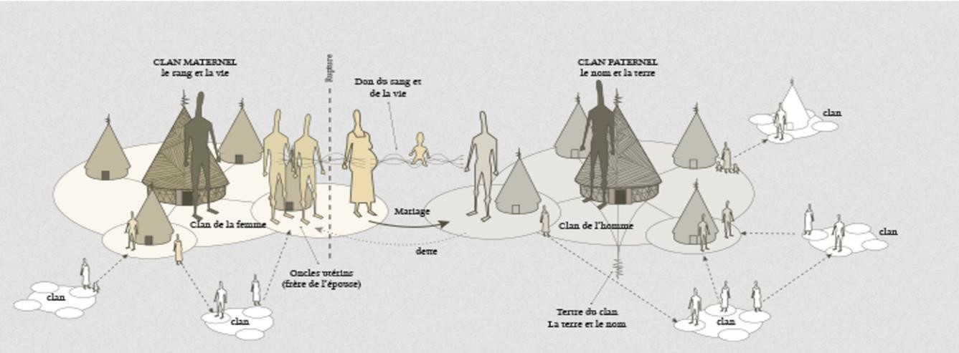


Les totems :

Résumé : La société kanak traditionnelle est organisée selon plusieurs niveaux. Le premier niveau est celui de ma maison. Il s’agit du lieu où on est né, le lieu où on grandit. Ma maison est ancrée dans un clan, le clan paternel. Mon clan se nomme ……. L’esprit ancestral, le totem de mon clan est ….. Mon clan coexiste avec d’autres clans au sein de la tribu. Chaque clan a une fonction particulière au sein de la chefferie, garante du bon fonctionnement des relations intra et inter claniques.

Vocabulaire :
Ma maison : lieu où je suis né, lieu de l’affection.
Totem : esprit ancestral à l’origine de la création d’un clan.
Chefferie : grande maison qui est garante de la bonne entente entre toutes les maisons. Intra clanique : dans le clan
Inter clanique : entre les clans.

Activité II : Mon arbre généalogique.
Tâche finale.
Evaluation 30’

